2020罕病身障者書畫手工創作展
徵 選 活 動
指導單位：衛生福利部社會及家庭署、臺北市政府文化局
主辦單位：中華文教經貿保健交流促進會
協辦單位：罕見疾病基金會、罕見疾病各病友團體、病友聯誼會

活動宗旨
為喚起社會大眾對罕病患者的了解及關懷，並鼓勵罕病患者努力克服疾病展現書畫、手工才藝，特舉辦「平等融合力量無限，罕病身障者書畫手工創作展」，敬請各罕見疾病患團體鼓勵病友踴躍參加本活動，亦歡迎罕病病友個別報名參加。

參加資格
凡罹患罕見疾病，領有殘障手冊者，不限年齡、性別均可報名參加徵選，但參加作品限未在其他活動得獎之作品，每人可同時參加書法、繪畫、手工藝創作不同類別之徵選，但每類作品請勿超過1件。

徵選主題
不限主題，由創作者自由選定。

徵選類別
一、書法
二、繪畫（蠟筆、水彩、油畫、水墨畫等不限）
三、手工藝創作（材質不限）

參加組別
一、幼兒及國小組
二、國中及高中職組
三、大專大學組
四、社會組

作品規格
一、書法：以全開（約68×135公分）或對開（約34×135公分）為原則，無裱裝或捲軸裱裝均可。
二、繪畫：水墨畫以宣 (棉) 紙四開（約39×70公分），其餘作品以四開（約39×54公分）或以下尺寸為原則。裱框或未裱框均可。
三、手工藝創作：不限。
※提醒：活動地點為開放式場地，考量作品安全及寄送風險，珍貴品及易碎品請斟酌是否參加徵選。

報名方式
一、即日起，至10月31日(星期六)止。
二、個人報名者，請將報名表、聲明書及參賽作品，以掛號、宅急便或親自送件方式報名。郵寄、宅急便或親自送件地點：
110054台北市信義區仁愛路4段507號734室
中華文教經貿保健交流促進會 收
三、亦可由罕見疾病基金會、各罕見疾病協會及罕見疾病聯誼會代收件，向本會報名。
四、如不便寄送，可聯繫本會由專人協助，連絡電話：02-8786-3256 林先生、李小姐。
五、作品資料如有不全，請於收件期間內補齊。

榮譽獎項
一、以各「參加組別」區分，各「徵選類別」分別取前三名及佳作3名，每「參加組別」共取18名。各「組別」及各「項目」作品獎項名額，主辦單位得依實際徵選情形調整之。
二、第一名核發獎金1500元及獎狀一紙；第二名核發獎金1000元及獎狀一紙；第三名核發獎金500元及獎狀一紙；佳作核發獎品及獎狀一紙；未獲獎項者，核發參加獎狀及紀念品。
三、評選結果將公告於FB粉絲頁，並寄發通知函。
四、得獎者將公開表揚並頒予獎狀、獎金及獎品；得獎作品將舉辦公開展覽及印製文宣品、出版品進行宣導。
五、參加本次活動徵選，不論是否入選，凡出席開幕式暨頒獎典禮活動者，將致贈本次活動紀錄DVD。

評選方式
初審：由本會工作人員確認文件、作品是否齊全，確認參加者資格、組別及作品類型、件數。
複審：由本會遴聘專業人士，組成評選委員會辦理評選。
得獎作品展覽
時間：109年12月11日（五）下午5時起至12月17日（四）

開幕活動暨頒獎典禮
時間：109年12月12日（六）上午10時

展覽及頒獎典禮活動地點
台北市東區地下街第2廣場
(捷運忠孝復興站與忠孝敦化站之間，頂好廣場下方；
大安路近忠孝東路口「地下街出口14」電扶梯旁，有無障礙電梯)
公車路線：忠孝幹線、204、212、232、262、278、299、
521、600、605、903、919，站牌名稱：「頂好市場」

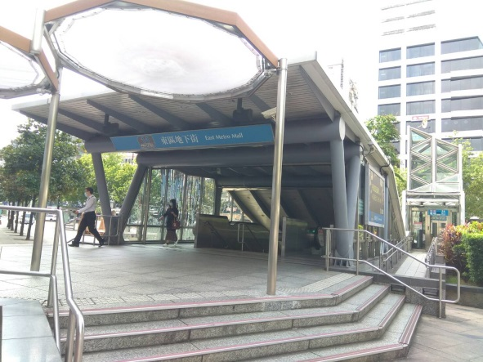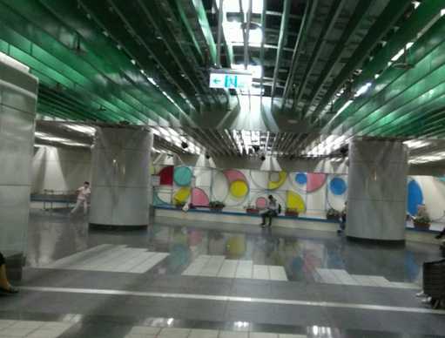
最近之地下街地面出入口 東區地下街第2廣場
(與中國信託、麥當勞同側)
備註：
一、個人報名者，如非罕見疾病基金會及各罕見疾病協會服務個案，請附相關罕病證明。
二、本次活動地點為公有開放場地，珍貴或易損壞作品請斟酌是否參加，展覽期間作品如有遺失或毀損，本會將報警處理依法究辦，恕不另行賠償。
三、得獎者需同意授權得獎作品由主辦單位作為往後本會推廣活動及文宣用品使用上，以協助日後活動推廣。
四、得獎作者，本會將於展覽結束後統一寄還。
五、主辦單位有權調整活動內容，如有修改或其他未盡事冝，得由本會另行公布之。
活動洽詢電話：（02）8786-3256 林先生、李小姐
2020罕病身障者書畫手工創作展
徵選活動報名表
姓名 |  |  | 出生日期 | 年 月 日
連絡電話 |  |  | 手機號碼
E-MAIL |  |  | Line ID
說明：後續本會優先以電子郵件方式聯繫，另將建立LINE群組，方便各事項聯繫、活動通
知及參加者疑問答覆，不另做活動以外其他用途，敬請放心。
通訊地址
疾病名稱
參加組別 |  | □幼兒及國小組 □國中高中職組  □大專大學組 □成人組
作品類型 |  | □書法 □繪畫 □手工藝創作
就讀學校及年級 |  | 學校： /年級：
服務單位 |  | 單位： /職稱：
作品名稱
作品介紹  及感言 |  | (作者介紹、作品說明、創作理念等內容、字數不拘，版面空間不足可浮貼或書寫於背面)
我已瞭解、同意接受中華文教經貿保健交流促進會主辦之「平等融合力量無限，罕病身障者書畫手工創作展」徵選活動各項規定及內容，並保證所有事項屬實。
作者簽名或蓋章：（未滿20歲，需監護人共同簽名或蓋章）
本欄由主辦單位填寫
收件日期___月___日
報名編號：＿＿＿＿
初審結果：□通過
□資格不符□資料不全

中華民國109年 月 日

聲明書

本人充分瞭解中華文教經貿保健交流促進會主辦之「2020罕病身障者書畫手工創作展」徵選活動各項規定，承諾如下：
一、本人保證為參加徵選作品之創作者，擁有完整、排他的著作權。
二、本人保證徵選作品為原創作品，未曾參與其他比賽、徵選獲獎，如發生仿冒、抄襲或剽竊等情事者，願自負全部法律責任。
三、本人同意本徵選作品無償提供主辦單位原件或複製、再製件用於活動宣傳(含印製文宣品)、新聞宣傳、展覽、網路傳播、印製紀念品等或集結發行活動出版品、影片等，不另致酬。
此 致
中華文教經貿保健交流促進會

作者簽名或蓋章：（未滿20歲者，請監護人共同簽章）

中華民國109年 月 日
本欄由主辦單位填寫

報名編號：＿＿＿＿

